海青工商103學年度第1學期營養午餐（葷食）
日期：103.10.01 本日熱量：798卡
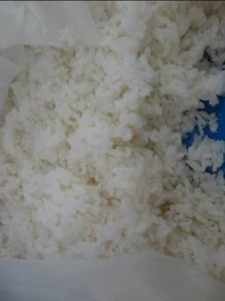 | 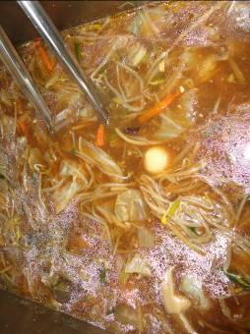
主食：白米飯 | 副食一什錦燴飯
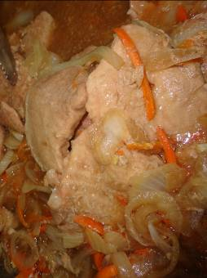 | 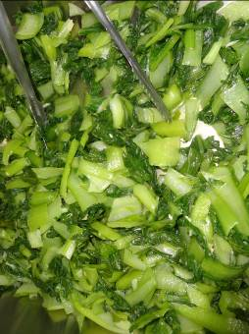
副食二：料洋蔥豬排 | 副食三：蒜香青江
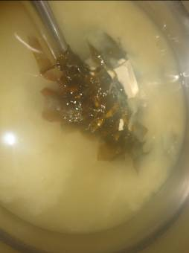
味噌帶芽湯

海青工商103學年度第1學期營養午餐（素食）
日期：103.10.01

 | 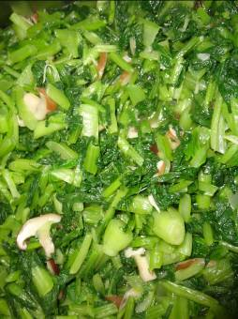
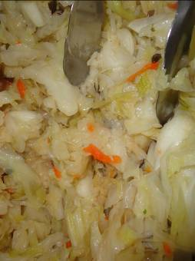 | 